Белорусские республиканкие слеты пионеров начали свой отсчет с 1929 года и первоначально проводились в сроки, приуроченные к знаменательным событиям в стране, как правило, один раз в пять лет. Ныне же республиканские слеты пионеров, согласно Уставу ОО "БРПО", организовываются один раз в три года.

I Всебелорусский слет пионеров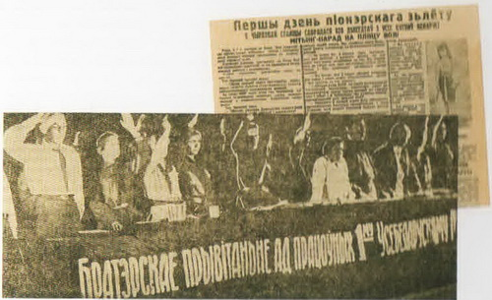
Дата: 10-15 августа 1929 года
Место проведения: г.Минск
Число делегатов: 500
10 августа по украшенным знаменами и транспарантами улицами Минска стройными рядами шагали юные делегаты слета. Колонна делегатов и гостей (около 300 человек) прибыла в сад «Профинтерн» (ныне детский парк им. М. Горького). Здесь под звуки горнов и барабанов состоялось торжественное открытие слета и парада, в котором были задействованы старые коммунисты, участники Октябрьской революции, представители партии и правительства. Вечером делегаты смотрели кинофильмы, играли. Знакомились с городом. На время слета делегаты размещались в семьях рабочих. На следующий день состоялись спортивные соревнования. Во второй половине дня проводилась Всебелорусская пионерская конференция, на которой делегаты обсудили доклад «Какая смена из нас растет» и обменялись опытом работы. Затем делегаты распределились по девяти секциям, составляли наказ для пионеров республики (усилить работу в школе, удвоить ряды пионеров, помочь взрослым выполнить пятилетний план, помнить о законах пионеров и др.) Во время слета делегаты посетили фабрики, заводы и музеи столицы. Побывали в пригородном совхозе «Степянка» и военном лагере, где познакомились с жизнью красноармейцев. За большую проделанную работу правительство БССР вручило республиканской пионерской организации Почетное Красное Знамя. Слет избрал 210 делегатов от пионерской организации БССР для участия в I Всесоюзном слете пионеров. Минские пионеры и школьники провожали их в Москву 16 августа.

II Всебелорусский слет пионеров
Дата: 26 июня – 1 июля 1931 года
Место проведения: г.Минск
Число делегатов: 900
Слет проходил в здании Белорусского государственного университета. Делегаты подвели итоги сделанного за два года после I слета. Каждая делегация рапортовала о своем участии в выполнении пятилетних планов, в борьбе за коллективизацию, за вовлечение детворы в пионерскую организацию. Проведенную работу пионеров отражала организованная выставка «Дети социалистического строительства», а также выходившая во время слета газета «Злетавец». Делегаты провели вместе с красноармейцами день обороны страны; участвовали в физкультурных соревнованиях; побывали на заводах и фабриках столицы; посетили семье передовых рабочих. Слет принял обращение ко всем пионерам республики, в котором призывалось шире развернуть работу по охвату школой детей от 7 до 15 лет, регистрировать нуждающихся в обучении и оказывать помощи школе. В честь слета в Минске 28 июля открылась пионерская агротехническая станция.

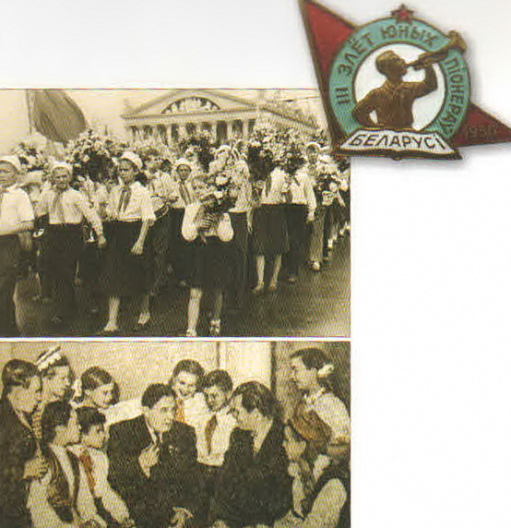III Республиканский слет пионеров
Дата: 22-26 августа 1956 года
Число делегатов: 1000
В столицу съехались делегаты всех областей республики. Минск встречал и гостей слета – пионеров Российской Федерации, Украины, Казахстана, Эстонии и Литвы. Открытие слета состоялось на Центральной площади. С трибуны делегатов и гостей приветствовали руководители Коммунистической партии и правительства БССР, работники ЦК РКСМБ. После парада ребята направились на стадион «Динамо», где состоялся товарищеский матч по футболу. Вечером Минск озарился огнями пионерских факелов – в детской парке им. М. Горького состоялся карнавал масок и костюмов. Размещались делегаты стела в палатках в лесу возле Д. Стайки Минского района. Утром, после зарядки, ребята бежали к речке умываться. В течение второго и третьего дней слета пионеры работали в секциях, где юные натуралисты, техники, туристы, фотографы, тимуровцы и др. делились опытом, учились мастерству. Одновременно проходили смотры и состязания авиамоделистов, судомоделистов, техников, шахматистов, туристов и т.д. На четвертый день были проведены военно-спортивные игры. Продолжались смотры и конкурсы. Ребята много играли, пели, танцевали, читали стихи и рассказы. В последний день слета состоялся заключительный концерт, после которого делегаты посетили выставку детского творчества во Дворце пионеров. Вечером на торжественно линейке, пионерским организациям Минской, Гомельской и Брестской областей были вручены Почетные грамоты Верховного Совета БССР. Грамоты также вручили 15 лучшим пионерским дружинам. После торжественной линейки состоялся прощальный костер.

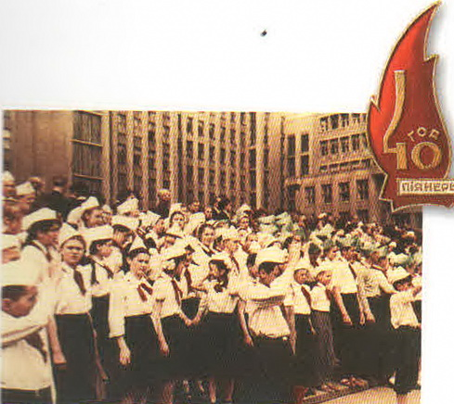IV Республиканский слет пионеров
Дата: 19-22 мая 1962 года
Место проведения: г.Минск и д.Ждановичи
Число делегатов: 685
Открытие слета состоялось на Центральной площади. Пионерская организация в рапорте на параде доложила партии и комсомолу об итогах пионерской двухлетки «Пионеры – Родине»: 107 пионерских дружин и 6 931 отряд республики зажгли звезды «спутников семилетки»; пионеры собрали 37,8 тыс. тонн металлолома, вырастили 270 тыс. птиц и кроликов. После митинга и парада на стадионе «Динамо» состоялось большое театрализованное представление «40 лет советской пионерии». На следующий день делегаты областей докладывали о работе своих организаций, о наиболее интересных делах; обменивались опытом. Во второй половине дня делегаты заложили парк на берегу Минского моря. 21 мая проводился день спорта, туризма и техники: состоялись соревнования авиамоделистов, судомоделистов, туристов; дружественные матчи по футболу и волейболу. 22 мая проходил день искусств: разучивались новые песни, проводились встречи с композиторами, писателями, артистками художниками. Затем состоялся карнавал и концерт самодеятельности делегатов слета.

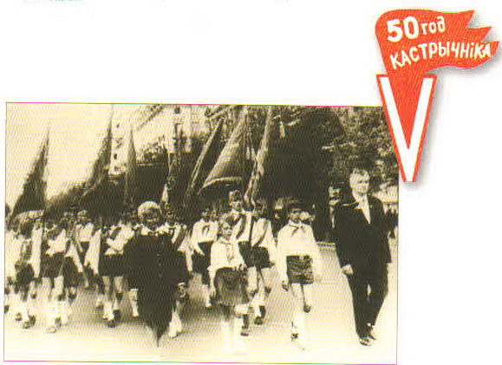V Республиканский слет пионеров
Дата: 2-5 июня 1967 года
Место проведения: г.Минска и д.Станьково
Число делегатов: 1 200
Слет открылся торжественно в Минске и затем после спортивного праздника на стадионе «Динамо» переместился в д.Станьково – родину пионера-героя Марата Казея. Четыре дня реяли стяги, звучали горны, барабаны и пионерские песни. Были проведен день памяти героев, день смотра пионерских талантов и день спорта. К делегатам приезжали ветераны Великой Отечественной войны, ударники производства, деятели культуры и искусства, писатели и спортсмены. Состоялась конференция по итогам работы пионерской организации. Группа делегатов побывала на приеме у руководителя БССР Героя Советского союза В.И.Козлова. На итоговой торжественной линейке делегаты приняли обращение ко всем пионерам БССР. 14 лучших пионерских организаций городов, районов и школ были награждены Почетными грамотами и Грамотами Верховного Совета БССР. Завершился слет большим пионерским костром.

VI Республиканский слет пионеров
Дата: 2-5 июня 1972 года
Место проведения: г.Минск
Число делегатов: 1 100
Слет был посвящен 50-летию Всесоюзной пионерской организации им. В.И.Ленина. Открытие состоялось на Центральной площади столицы. Председатель Президиума Верховного Совета БССР Ф.А. Сурганов вручил Почетную грамоту Совета БССР, которой награждена была республиканская пионерская организация за работу по воспитанию подрастающего поколения. Празднества продолжились на стадионе «Динамо», где состоялись спортивные состязания. Во время слета делегаты рапортовали о своих достижениях, обменивались опытом. Были избраны делегаты на V Всесоюзный слет пионеров.

VII Республиканский слет пионеров
Дата: 11-13 июня 1974 года
Место проведения: Республиканский пионерский лагерь «Зубренок»
Число делегатов: 500
Слет был посвящен 50-летию присвоения комсомолу и пионерской организации имени В.Л. Ленина, 30-летию освобождения БССР от немецко-фашистских захватчиков. Делегаты рапортовали о своих достижениях по маршрутам Всесоюзного Марша «Всегда готов!», делились опытом пионерской работы. У памятника партизанам нарочанского края была проведена торжественная линейка, посвященная памяти погибшим во время Великой Отечественной войны. Слет принял обращение к пионерам БССР.

VIII Республиканский слет пионеров
Дата: 15-17 июня 1981 года
Место проведения: Республиканский пионерский лагерь «Зубренок»
Число делегатов: 500
Слет был посвящен 60-летию Всесоюзной пионерской организации им. В.И. Ленина и XXVI съезду КПСС. Делегаты рассмотрели итоги работы 370 тыс. пионеров республики, отметили деятельность тимуровских отрядов, поделились опытом по проведению операций «Детям Анголы» и «Учащиеся БССР – детям Вьетнама». Были подведены итоги работы пионеров на маршрутах Всесоюзного Марша. Слет определил новые задачи для пионерской организации БССР, был дан старт новым пионерской организации БССР, был дан старт новым пионерским делам: «Белорусский каравай», «Белый великан», «Адрес заботы: дом, улица, двор», «Красная гвоздика» и др. Делегаты слета подготовили и направили письмо в ООН с призывом: «Детям планеты нужен мир!»

IX Республиканский слет пионеров
Дата: 19-22 июня 1987 года
Место проведения: г.Минск и Республиканский пионерский лагерь «Зубренок»
Число делегатов: 410
Слет был посвящен 70-летию Октябрьской революции и проходил под девизом «Революционный держим шаг!». Торжественное открытие слета состоялось у памятника В.И. Ленину в Минске. Затем делегаты продолжили свою работу в «Зубренке», на берегу озера Нарочь. Прошли встречи и концерты. На слете работало пять дискуссионных центров. Делегаты приняли обращение к пионерам республики.

X Республиканский слет пионеров
Дата: 10-14 сентября 1990 года
Место проведения: Республиканский пионерский лагерь «Зубренок»
Число делегатов: около 300
Слет собрался в сложное время кризиса не только в обществе, но и в самой пионерской организации. Следовало решить будущее пионерии. После торжественного открытия делегаты стали обсуждать пионерские проблемы. Их обсуждение продолжалось и на следующий день. Вечером делегаты слета встретились с ветеранами пионерского движения, которые рассказали о первых пионерских организациях и дали напутствия.
В тяжелых дискуссиях и спорах было принято решение о самоопределении и провозглашении самостоятельности Белорусской республиканской пионерской организации им. В.И. Ленина.В третий день ребята вырабатывали модели построения будущей пионерской организации и ее Устава. На общем сборе состоялась торжественное обсуждение наработанных моделей. Закончился день спортивно-развлекательной программой «А ну-ка, делегаты!». Четвертый день слета, 13 сентября, стал знаменательным в истории Белорусской республиканской пионерской организации имени В.И. Ленина (БРПО им. В.И. Ленина). В этот день был принят Устав БРПО им. В.И. Ленина. Делегаты обсудили многие вопросы. Затем состоялся Пленум БРПО им. В.И. Ленина. Слет определил рабочую группу по написанию установленных документов, положений организации. Завершился слет большим пионерский костром.
XI Республиканский слет пионеров
Дата: 9-11 ноября 1993 года
Место проведения: Республиканский пионерский лагерь «Зубренок»
Число делегатов: 120
Слет состоялся в трудное время становления Республиканской пионерской организации. Большинство пионерских дружин вели свою деятельность опираясь на опыт бывших пионерских вожатых. А в многих школах республики, не имея поддержки администрации, пионерские дружины самораспустились. Однако в этих условиях сохранилась организационная целостность БРПО им.В.И. Ленина.
Делегаты обсудили проблемы пионерской деятельности, наметили пути восстановления пионерской организации. Слет принял решение о переименовании «Белорусской республиканской организации имени В.И. Ленина» в «Белорусскую республиканскую пионерскую организацию» (БРПО). Утвердили эмблему БРПО.

XII Республиканский слет пионеров
Дата: 20-22 февраля 1995 года
Место проведения: Республиканский пионерский лагерь «Зубренок»
Число делегатов: около 150
Слет был создан по многочисленным просьбам пионеров различных регионов республики. Делегаты обсудили и 22 февраля утвердили новую редакцию Устава БРПО. Белорусская республиканская пионерская организация, в соответствии с законодательством Республики Беларусь, стала общественным объединением. На слете был избран новый состав Центрального Совета БРПО. Завершился слет большим пионерским костром.

XIII Республиканский слет пионеров
Дата: 7-9 ноября 1997 года
Место проведения: Республиканский пионерский лагерь «Зубренок»
Число делегатов: около 200
На слете присутствовали гости – руководитель региональных пионерских организаций стран СНГ. Слет принял решения, которые активизировали деятельность пионерских дружин. Была утверждена программа работы с младшими школьниками. Объединения младших детей получили названия «наследники». Введены были четыре ступени роста в пионерской организации («пионер-исследователь», «пионер-испытатель», «пионер-инструктор», «лидер»). Знаками отличия ступеней являлись полосы на пионерском галстуке. Решением слета было принято Положение о Центральном Совете БРПО. Центральный Совет решено из двух палат: Детской и Взрослой.

XIV Республиканский слет пионеров
Дата: 4-6 декабря 1998 года
Место проведения: Республиканский пионерский лагерь «Зубренок»
Число делегатов: 177
На слете обсуждались вопросы и проблемы деятельности пионерской организации. Внесены были, в соответствии с действующим законодательством, поправки в Устав БРПО. С этого момента полное название пионерской организации Беларуси – Общественное объединение «Белорусская республиканская пионерская организация» (ОО «БРПО»). Слет дал старт проектам «Дерево жизни», «Лидер», «Пи-инфо», «Забава-99», «От сердца к сердцу» и др. Делегаты утвердили эмблему для младших детей («наследников») и приняли талисман организации.

XV Республиканских слет пионеров
Дата: 9-11 ноября 2000 года
Место проведения: Республиканский лагерь «Зубренок»
Число делегатов: 150
Делегаты обсудили итоги пионерской работы и реализации проекта «Дерево жизни», подготовили положение и проведении новых республиканских программ «Игра – дело серьезное», «Спадчына» и спортивно-патриотической игры «Зарница». Слет поручил Центральному совету ОО «БРПО» разработать проект «Гражданин страны Пионерия».

XVI Республиканский слет пионеров
Дата: 13-14 декабря 2003 года
Место проведения: Национальный детских оздоровительный лагерь «Зубренок»
Число делегатов: 153 пионеров и 30 взрослых
Слет подвел итоги пионерской работы за предыдущие три года, наметил программы деятельности на следующий период времени. Делегаты обсудили и приняли программу мероприятий по празднованию 60-летия освобождения Беларуси от немецко-фашистских захватчиков. Были избраны взрослая и Детская палата Центрального Совета ОО «БРПО», внесены небольшие изменения в Устав. Слет завершился пионерским костром.

XVII Республиканский слет пионеров
Дата: 1-3 декабря 2006 года
Место проведения: Национальный детский оздоровительный лагерь «Зубренок»
Число делегатов: 185
На слете все областные делегации, в том числе председатели детских палат, отчитались за 3-летний период работы, внесли предложения по совершенствованию деятельности организации. Делегаты рассмотрели вопросы развития и совершенствования работы организации, в том числе и ее объединения с ОО «БРСМ». Решили возродить деятельность временных пионерских отрядов на базе оздоровительных лагерей, а также – пионерских агитбригад и информационных групп. Приняли решение переименовать младших членов пионерской организации (от 7 до 10 лет), носивших название «наследники», в «октябрят». Делегаты поручили Центральному Совету разработать и утвердить значок октябренка, а также привести в соответствии с государственной символикой пионерский галстук и эмблему. Слет избрал новый состав Центрального Совета ОО «БРПО».

XVIII Республиканский слет пионеров
Дата: 11-13 декабря 2009 года
Место проведения: Национальный детский оздоровительный лагерь «Зубренок»
Число делегатов: 222 пионера и 52 взрослых
В слете приняли участие представители Международного союза детских организаций «Союз пионерских организаций – Федерация детских организаций», пионеры Воронежской региональной организации, представители органов государственного управления, СМИ. Делегаты подвели итоги деятельности ОО «БРПО» за прошедшие три года и на четырех тематических секциях наметили перспективы на последующий период (развитие тимуровского движения, укрепление связей с детскими организациями стран ближнего и дальнего зарубежья, популяризация туристических маршрутов и др.). В рамках слета состоялся первый республиканский конкурс «Пионер года», отмечены лучшие пионеры, взрослые лидеры и пионерские дружины. Был избран новый состав Центрального Совета – Детская (14 человек) и Взрослая (17 человек) палаты. Традиционно слет закончился пионерским костром дружбы.

XIX Республиканский слет пионеров
Дата: 24 ноября 2012 года
Место проведения: Национальный детский оздоровительный лагерь «Зубренок»
Число делегатов: более 300
Слет подвел итоги пионерской работы за предыдущие три года, обсуждались вопросы и проблемы деятельности организации. Делегаты слета определили приоритетные в деятельности ОО «БРПО» направления, обеспечивающие эффективное участие членов организации в общественной и культурной жизни общества, развитие позитивных инициатив и поддержку талантливых детей и подростков в процессе реализации различных программ. Слет завершился пионерским костром.
ХХ Республиканский Слет "Мы Пионерии верны!"
Дата: 26-28 ноября 2015 года
Место проведения: Национальный детский оздоровительный лагерь «Зубренок»
Число делегатов: 410
На Слете были подведены итоги деятельности пионерской организации за 2013-2015 годы и намечены перспективы на следующую техлетку. Здесь же были отмечены лучшие пионеры, взрослые лидеры, дружины, а также избран Председатель и новый состав Центрального Совета ОО "БРПО".

